Fondation «mine-ex»
ROTARY CLUB
Lausanne

soutient
Smartphone pour mine-ex
www.rotary.org
La Fondation „mine-ex“ aide les victimes de mines anti- personnel depuis bientôt 25 ans. Avec le CICR, la Fonda- tion exclusivement suisse-liechtensteinoise dispose d‘un partenaire fort qui garantit l‘utilisation ciblée des dons au Cambodge et en Afghanistan.
Pour chaque franc suisse donné, 97 centimes vont directement aux victimes, c‘est-à-dire qu‘une grande partie de l‘argent va à l‘achat de prothèses et à leur entretien. Aujourd‘hui, la Fondation investit de plus en plus également dans le soutien financier des centres de rééducation et dans la formation des jeunes physio- thérapeutes et prothésistes, ainsi que dans des projets socio-économiques

Notre projet
Avec le projet „Smartphone for mine-ex“, la Fon- dation „mine-ex“ fait d‘une pierre deux coups.
Les bénéfices de la campagne vont directement aux victimes de mines antipersonnel et, en même temps, nous apportons une contribution précieuse à la protection de l‘environnement.
Les appareils hors d‘usage tels que les smartphones, les tablettes, les téléphones portables de l’ancienne générati- on tels que Nokia, Sony Ericsson, les ordinateurs portables et les chargeurs sont envoyés à Recommerce SA. Après leurs avoir redonné vie, ils sont transformés en argent pour
«mine-ex» ! „Faire de l’argent avec du vieux (aus ALT mach Geld) !“
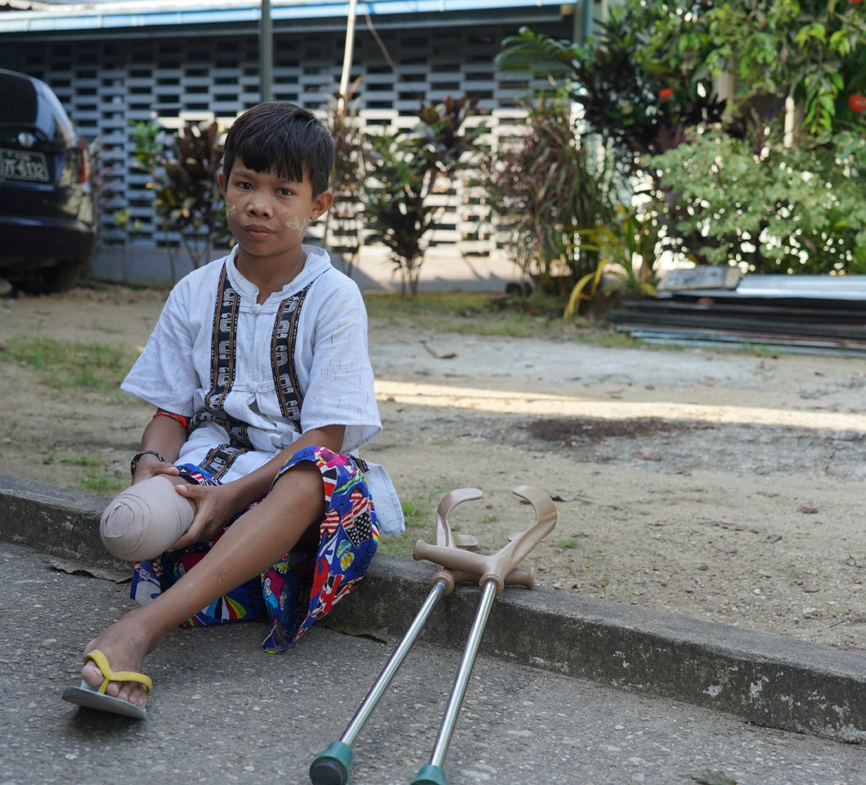
Il est important de réinitialiser les appareils et, en parti- culier, de désactiver l’identifiant Apple. La personne de contact de votre club pourra vous remettre les instructions y relatives.

Partenaire du projet
Qu‘il s‘agisse d‘un téléphone portable, d‘une tablette ou d‘un iPad : cela n‘a pas d‘importance. Prenez à la réunion du club tous les appareils dont vous n’avez plus besoin. Ici, ils seront emballés avec soin et envoyés à notre parte- naire, Recommerce SA à Steinhausen. En fonction du modèle et de son état, jusqu‘à 100 francs sont versés sur le compte „mine-ex“.

Les appareils collectés seront reconditionnés, nettoyés et vendus. Les appareils qui ne peuvent pas être effacés, qui sont trop vieux ou trop endommagés sont remis au recyclage.

Sécurité des données
Responsable du projet

Rot. Beat Wicky, conseil de fondation «mine-ex» beat .wicky@gmail.com
Recommerce SA et la Fondation „mine-ex“ garantissent la sécurité des données : après réception de la marchan- dise, votre appareil est immédiatement connecté à un logiciel de suppression professionnel (piceasoft.com/ products/eraser/) puis effacé deux fois pour éviter tout abus.
Votre contact
Nicolas Gueissaz
RC Lausanne
Nicolas.gueissaz@bluewin.ch
079 402 14 36

Si ce processus n‘est pas possible, votre appareil sera
détruit physiquement.

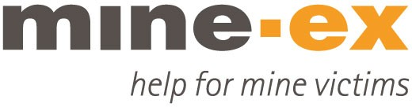
Compte IBAN CH78 0026 2262 4660 7142 X

